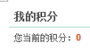    
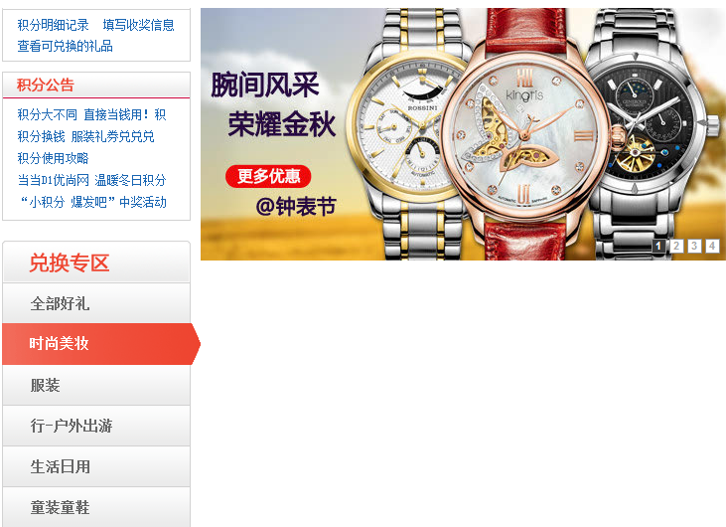

服务类

图书类

项目类

去 掉

可参考当当网：<http://point.dangdang.com/index.html?ref=my-0-L>

用户名15838288135

密码ybb1990

